Voyage en Espagne du 13 au 18 mai 2019:
A la découverte de la Barcelone artistique et culturelle.
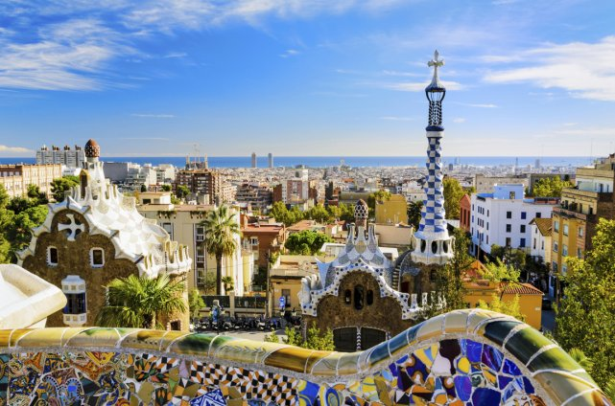
Etablissement :
Collège Pasteur 61 Avenue du Chemin de Mesly, 94000 Créteil 01 43 39 04 42
Organisateur Mme LE LEZ (espagnol) elelez@outlook.fr

Lieu : Catalogne (Figueras/Barcelone/Montserrat)

Période :
Lundi 13/05 au samedi 18/05
Durée 6jours 5 nuits

Participants
50 élèves
- Le voyage est proposé à tous les élèves hispanistes de 3ème.
5 accompagnateurs
- ??
- Mme Reverte (ESPAGNOL) (sous réserve de l’accord de madame Boucher)
- Mme Dufau (HISTOIRE)
- Mme Goncalves (MATHEMATIQUES)
- Mme Le Lez (ESPAGNOL)

HEBERGEMENT : en famille (de préférence à Sabadell) 5 nuits
TRANSPORT : bus
Prix maximum par élèves : 300 euros Assurance annulation.
CONTENU DU PROGRAMME DU VOYAGE EN ESPAGNE

BARCELONE, CIUDAD ENCANTADORA

Du Lundi 13er au Samedi 18 Mai 2019

Lundi 13er Mai Départ de Créteil, devant le Collège Louis Pasteur à 23h45.
Mardi 14 Mai Arrivée à Figueras vers 12h.
A 12h30, déjeuner à l’hôtel « Travé » (inclus dans le prix).
Puis, visite libre du musée Dalí.
Départ à 18h.
Arrivée à SABADELL vers 20h : accueil de notre responsable locale et des familles hôtesses pour le dîner (début de la pension complète).

Mercredi 15 Mai Matinée : à 9h30, découverte libre du Parque Güell (réservation des entrées à la charge du professeur afin d’éventuellement obtenir la gratuité). Puis, Rallye Photo dans l’enceinte du Parc.
Pique-nique fourni par les familles hôtesses dans le village olympique.
Après-midi : Après-midi : retour sur Barcelone et visite didactique (en français) de la Sagrada Familia à 16h (sous réserve de disponibilité au moment de la réservation). Puis, découverte du Passeig de Gracià : la Pedrera, la Casa Batlló, la Casa Amatller (uniquement les extérieurs).
Départ : 8h - Retour : 20h30

Jeudi 16 Mai Matinée : excursion à Montserrat où, sur fond de roches aux formes inattendues, se dresse la Basilique de la Vierge Noire (sans réservation).
A 13h, vous assisterez aux Chants de la Escolania.
Pique-nique fourni par les familles hôtesses.
Visite du stade du FC Barcelone à 15h ou la légende du Barça.
Départ : 9h - Retour : 20h30.

Vendredi 17 Mai Départ des familles hôtesses à 9h, après le petit déjeuner, en emportant DEUX repas froids fournis par les familles hôtesses (fin de la pension complète).
Immobilisation obligatoire de l’autocar pendant 9 heures consécutives.
Matinée : passage par le marché couvert de la Boquería.
Après-midi : découverte du port dominé par le monument de C. Colomb et promenade en Golondrinas à 15h. Puis, visite guidée en français du Quartier Gothique à 16h. Bain de foule entre kiosques à journaux et marchands d’oiseaux sur les Ramblas et temps libre pour les derniers achats.
Départ à 20h.

Samedi 18 Mai Arrivée au Collège Louis Pasteur de Créteil vers 9h30.

